1. ‘每日寻呼’和‘集团检查’‘MRR’入好数，追完后。打开均衡数据库，更新ID网格。
2. A.查询前个所有“六忙时”查询（里面包括MRR和非MRR），将查询全部拷下来（可拷到 “f:\个人数据\黄馥玫\##每天 均衡指标&周四 变差\均衡指标-每天留底\”里面的模板表）。

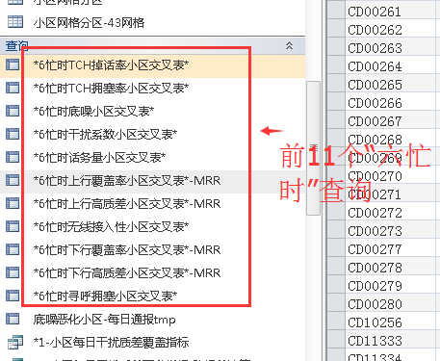

顺便导出“小区ID对英文名”



B.‘切换’查询在“d:\2G 数据\切换数据 10点&21点\切换六忙时\6忙时小区切换天汇总\\*6忙时切入成功率小区交叉表\*”（更新了ID网格但可直接查。）

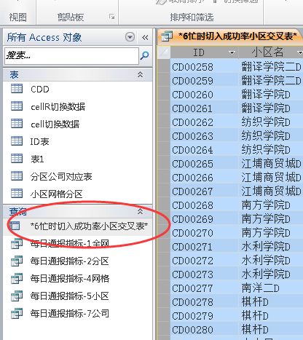

1. 以上，全部查询已有了。

打开“\个人数据\黄馥玫\##每天 均衡指标&周四 变差\新感知数据库—0508模板（模板带公式一会不能直接去公式，要另存一份去公式，切记！），将对应查询结果前后拷进去，保存，再另存一份，名为“新感知数据库—0531 去公式”之类的（此份要去公式）。再另存“新感知数据库—非MRR”“ 新感知数据库—MRR”两份，这两份根据名字将去公式那份删去对应查询，保存即可。

将‘非MRR’‘MRR’‘小区ID对英文名’三份拷至NQI即可。

NQI地址：cd \\10.244.23.49\2015年技术室\每日统计数据（全网、区域）\专项分析\2013均衡指标专项整治\均衡小区总表

1. “每日劣化小区 0531”做法。

A.打开 宏“f:\个人数据\黄馥玫\##每天 均衡指标&周四 变差\MM合并宏V2.1--进步版改版”，第一个导入即刚刚的去公式表，第二个导入CDD表，第三个键，开跑。

B.会生成两份表，对应拷出来放到两个sheet里，对应sheet名为‘绝对差’‘天变差‘，将两表各自话务量低于10ERL的删去，‘天变差’一sheet还需将‘变差类型’为‘底噪’的全数删去。如二表中有空的小区名和分区就补上。最后各自透视表，竖为‘分区’，横为‘类型’，具体可参照‘每日劣化小区XXXX’。同时将其放上NQI。

1. 发上下行质差到群里做法。

打开刚做好的“每日劣化小区 0531”的第一个sheet（绝对差），分别筛选类型为‘下行质差差’和‘ 上行质差差’按其下格式拷出数来。发到群上（无群发给田总让他发）。

5月31日下行高质差小区如下：  
TOP 15 Cell 小区名 网格九分区 下行质差 话务量   
1 PATXSC1 新水坑村委D 番禺 47.74% 25.64   
2 C2PTFC8 团丰村 从化 31.42% 12.13   
3 D2ESJX2 石井窖心 白云 31.13% 14.43

5月31日上行高质差小区如下：  
TOP 15 Cell 小区名 网格九分区 上行质差 话务量   
1 P2DDSJM 大石上滘城中村N 番禺 32.14% 35.13   
2 DMVHXN2 红星村D 白云 30.77% 73.63